Композитор П. Н. Триодин: новые материалы к биографии, эстонский след

© 2016 г. Глотов В. А.

28 февраля 2016 г. автором было получено электронное письмо от Елены Артёмовой, сотрудницы лаборатории ИРС ГС РАН, дальней родственницы по материнской линии Петра Николаевича Триодина, следующего содержания:
«…Прочитала внимательно вашу статью [1], где Вы пишите: «Как и где П. Н. Триодин познакомился с сестрой милосердия Ольгой Александровной Гурко-Ромейко? В Смоленск они приехали уже, будучи супругами…. Кроме того, известный смоленский краевед Татьяна Викторовна Кудрявцева, ссылаясь на информацию, полученную от родственницы Ольги Александровны Гурко-Ромейко, супруги П. Н. Триодина, Ольги Данииловны Ромейко-Гурко, указывает, что этот брак был не первым у П. Н. Триодина. Еще, будучи студентом Юрьевского университета, он женился в первый раз. Отец Петра Николаевича был категорически против этого брака. О первой супруге П. Н. Триодина почти ничего неизвестно. Говорят, что она была больна туберкулёзом и рано ушла из жизни. Детей у них не было. Возможно, что П. Н. Триодин заразился туберкулёзом ещё в период своего первого брака. Возможно, что контакт с супругой больной открытой формой туберкулёза стал причиной его заболевания, а позже и смерти».
Первая жена Петра Триодина – Людмила Николаевна Лейсман. Дочь священника: «Место рождения Хаапсалу, дата - 08.17.1892, крещение - 08.29.1892 Хаапсалу в церкви Марии Магдалины. Имя - Людмила. Родители: Марии-Магдолины церкви священник Николай Андреев Лейсман и его законная жена Лидия Александровна, оба православные» [2]. Л. Н. Лейсман училась в Тартуском университете, была врачом. Во втором браке была замужем за известным микробиологом Шлоссманном. Эстонцы пишут (а им можно верить, у них всё учтено), что умерла Людмила в 1976 году. Так что, слухи, о её ранней смерти, сильно преувеличены. Прилагаю опись документов, касающихся Л. Н. Лейсман, в эстонских архивах [3-10]. Как всё просто оказалось!
Получила ответ от эстонского коллеги, который ведёт профили Петра и Людмилы на ГЕНИ: «Today I found this article in old newspaper about their divorce [11]: «In short, Pjotr Nikolajev Triodin and Ludmilla Nikolajevna Leisman were married in Riga on 25. July 1911. They were divorced on 22 April 1931 in Tartu. Pjotr is mentioned as the offender and the reason for the divorce» («Пётр Николаевич Триодин и Людмила Николаевна Лейсман поженились 25 июля 1911 года в Риге. Они были разведены 22 апреля 1931 года в Тарту. Петр упоминается как преступник, что явилось причиной развода») (рис. 1)».
Таким образом, Пётр Николаевич Триодин вступил в свой первый брак с Людмилой Николаевной Лейсман 25 июля 1911 года, будучи студентом Юрьевского университета.
В 1912 году П. Н. Триодин получил диплом врача. 4 апреля 1912 года на приисках Ленского золотопромышленного товарищества, расположенных в районе города Бодайбо на притоках реки Лены реках Витиме и Оклёме, произошли трагические события, получившие в истории название «Ленский расстрел». В результате забастовки, и последующего расстрела рабочих правительственными войсками, пострадало, по разным оценкам, от 250 до 500 человек, в том числе 150-270 человек погибло.
Вскоре за участие в политической демонстрации протеста по поводу Ленского расстрела П. Н. Триодин был выслан на три года под надзор полиции в Вологодскую губернию в село Бакшеево, расположенное в 120 верстах от железной дороги [12].
Людмила Николаевна и Пётр Николаевич прожили в супружестве менее года. Людмила Николаевна в ссылку, как декабристка, за Петром Николаевичем не поехала. В 1914 году началась мировая война, потом Революция, Гражданская война. Связь между Петром Николаевичем и Людмилой Николаевной была прервана и их брак, фактически, распался.

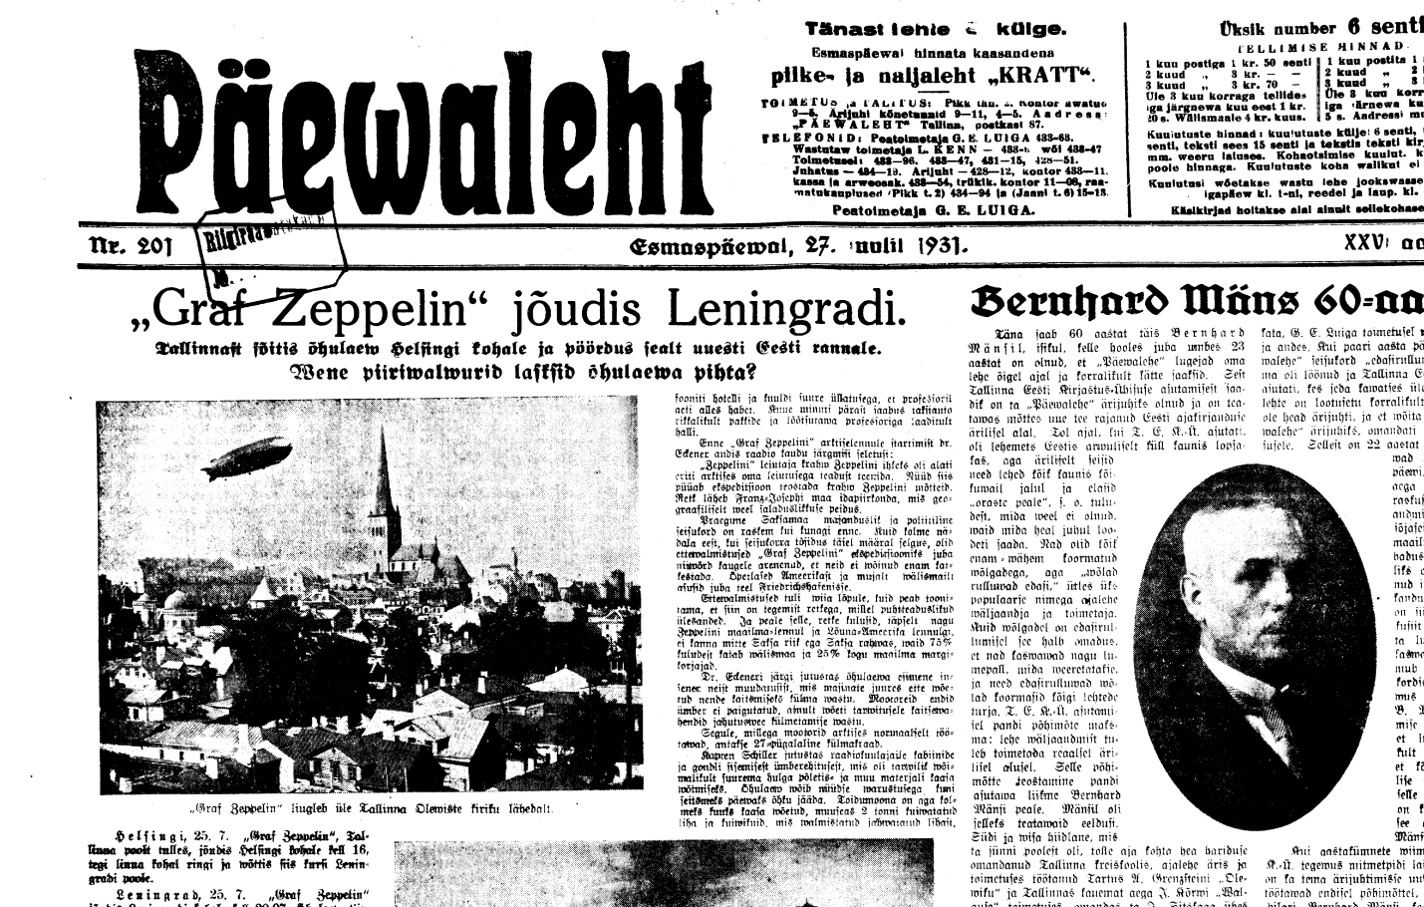

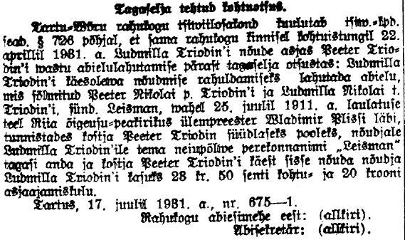

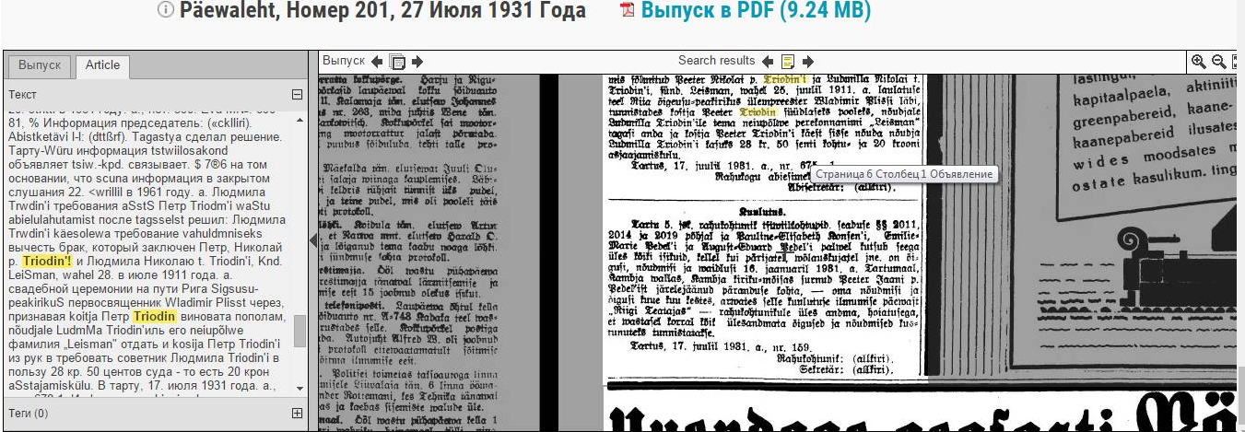

Рис. 1. Газета «Paewaleht». - №201. - 27 июля 1931 г. – С. 8. Информация о бракоразводном процессе Л. Н. Лейсман и П. Н. Триодина.
Новым супругом Л. Н. Лейсман стал Карл Ричард Бенжамин Шлоссманн [19.02.1885 (Puurmani vald) – 17.12.1969 (Стокгольм)].

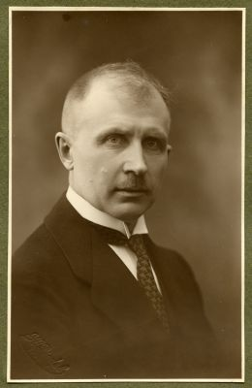

Карл Шлоссман
(1885-1969)

Он был известным бактериологом. В 20-х годах XX в. защитил докторскую диссертацию по медицине в Воронежском университете. Основатель Эстонской Академии Наук (1938 г.), её первый президент. Исследовал грязи и их использование на курорте «Пярну постимеэс» в г. Пярну. В 1944 году бежал в Швецию. Известна медаль имени Карла Шлоссмана.
Людмила Николаевна Лейсман, по-видимому, была незаурядной женщиной. Об этом говорит масштаб личностей её супругов.
Материалы, присланные Еленой Артёмовой, открыли ещё одну забытую страницу жизни выдающегося русского и советского композитора Петра Николаевича Триодина, музыкальное творчество и научно-педагогическая деятельность которого, тесно связана со Смоленщиной. Эти материалы открывают новые перспективные направления исследования биографии П. Н. Триодина в Юрьевский период его жизни.

Литература

1. Глотов В. А. Загадки военного госпиталя №324 (1914-1915). Новые фотохроникальные документы к биографии композитора П. Н. Триодина (Полная версия). - Математическая морфология. Электронный математический и медико-биологический журнал. - Т. 14. - Вып. 3. - 2015. - URL:
http://www.smolensk.ru/user/sgma/MMORPH/N-47-html/glotov/glotov.htm
http://www.smolensk.ru/user/sgma/MMORPH/TITL.HTM
http://www.smolensk.ru/user/sgma/MMORPH/N-47-html/TITL-47.htm
http://www.smolensk.ru/user/sgma/MMORPH/N-47-html/cont.htm
2.http://www.geni.com/people/Ludmilla-Schlossmann-Leisman-Triodina/6000000007131958798
3. LessmannTriodin, Ludmilla Nikolai t. Arhivaal Riigiarhiiv ERA.36.2.9081.
4. Triodin, Ludmilla nõue Triodin, Peeter vastu Arhivaal Riigiarhiiv ERA.1947.2.4393 11.11.1930-22.04.1931. Развод Людмилы с Петром.
5. Лейкина, Людмила Николаевна см. Триодина (урожд. Лейсман), Л.Н. Arhivaal Ajalooarhiiv EAA.1734.1.1939 12.08.1908 3 л. Михаил Ростовцев частный университет> Факультет> Медицинский факультет>Личные досье> Лейкина, Людмила Николаевна
6. Triodina (Leisman), Ljudmila Arhivaal Ajalooarhiiv EAA.402.1.26510 Императорский университет Тарту>Личные>Досье студентов>T>Triodina (Leismann), Людмила.
7. Триодинова урожд. Лейсман, Людмила Николаевна Arhivaal Ajalooarhiiv EAA.1734.1.3095 20.06.1911-01.02.1916 43 л. Михаил Ростовцев частный университет>Факультет>Медицинский факультет>Личные досье>Триодинова урожд. Лейсман, Людмила Николаевна 1911-1916 год.
8. Leismann, Ludmilla Arhivaal Riigiarhiiv ERA.50.4.294 1921-1931 6 л. Регистрационные досье медицинского персонала>Врачи>Leismann, Ludmilla.
9. Leismann, Ludmilla Arhivaal Ajalooarhiiv EAA.2100.2.523 12 л. Эстонский университет Тарту>Персональный Досье>Факультет> L> Leismann, Ludmilla.
10. Schlossmann, Karl ja Leisman, Ludmilla Arhivaal Riigiarhiiv ERA.4528.1.13504.08.1939-04.08.1939 гг. Дела нотариуса о завещании.
11.http://dea.digar.ee/cgibin/dea?a=d&d=paevalehtew19310727.2.25.1&srpos=6&e=-------en-25--1--txt-txIN|txTI|txAU|txTA-triodin---------#
12. Глотов В. А. Триодин Пётр Николаевич – врач-анатом, эпидемиолог, композитор. (Материалы к биографии в изложении). - Математическая морфология. Электронный математический и медико-биологический журнал. - Т. 6. - Вып. 4. - 2007. - URL:
http://www.smolensk.ru/user/sgma/MMORPH/N-16-html/triodin/glotov.htm
http://www.smolensk.ru/user/sgma/MMORPH/TITL.HTM
http://www.smolensk.ru/user/sgma/MMORPH/N-16-html/TITL-16.htm
http://www.smolensk.ru/user/sgma/MMORPH/N-16-html/cont.htm

Владимир Александрович Глотов,
Д.м.н., профессор кафедры анатомии человека

Смоленский государственный медицинский университет
Кафедра анатомии человека
Россия. Смоленск
Поступила в редакцию 2.10.2016.

